Organisation météorologique mondiale |  | Cg-17/Doc. 4.2.2(5)
CONGRèS météorologique mondial |  | Présenté par: | Secrétaire général
CONGRèS météorologique mondial |  | Date: | 21.I.2015
DIX-SEPTIÈME session  Genève, 25 mai-12 juin 2015 |  | Langue originale: | Anglais
DIX-SEPTIÈME session  Genève, 25 mai-12 juin 2015 |  | étape: | VERSION 1

Projet de résolution 4.2.2(5)/2 (Cg-17)

GUIDE SUR LA PARTICIPATION DES SMHN
À LA COORDINATION DES FRÉQUENCES RADIOÉLECTRIQUES
LE CONGRÈS MÉTÉOROLOGIQUE MONDIAL,
Ayant examiné le Rapport final abrégé, résolutions et recommandations de la session extraordinaire (2014) de la Commission des systèmes de base (OMM-N° 1140),
Notant le projet de résolution 4.2.2(5)/1 (Cg-17) – Fréquences radioélectriques pour les activités météorologiques et environnementales connexes,
Considérant la recommandation 13 (CSB-Ext.(2014)) – Guide sur la participation des SMHN à la coordination des radiofréquences,
Décide d’approuver le Guide sur la participation des SMHN à la coordination des radiofréquences, présenté à l’annexe de la recommandation 13 (CSB-Ext.(2014));
Prie le Secrétaire général de prendre les mesures appropriées pour publier le nouveau Guide afin que les Membres puissent s’en servir pour la préparation de la Conférence mondiale des radiocommunications de 2015;
Autorise le Secrétaire général à apporter à ce Guide toute modification d’ordre rédactionnel qui s’imposerait.

_________

Annexe de la recommandation 13 (CSB-Ext.(2014))

GUIDE SUR LA PARTICIPATION
DES SERVICES MÉTÉOROLOGIQUES ET HYDROLOGIQUES NATIONAUX
À LA COORDINATION DES FRÉQUENCES RADIOÉLECTRIQUES

RÉSUMÉ

Objet du Guide
1. Le Guide a été préparé à l’intention des Services météorologiques et hydrologiques nationaux (SMHN) en vue d’aider les Membres à répondre aux demandes qui leur ont été adressées dans la résolution 4 (Cg-XV). L’Union internationale des télécommunications (UIT), en particulier le Secteur des radiocommunications (UIT-R), est l’organe chargé de faciliter la gestion du spectre radioélectrique et des orbites de satellites à l’échelle du globe.
2. Le Guide décrit de manière générale les procédures suivies par l’UIT pour assurer la coordination des fréquences radioélectriques, la structure régionale en place et le cadre réglementaire qui régit l’utilisation du spectre dans le monde et oriente la gestion des fréquences radioélectriques et des orbites de satellites à l’échelon national. Les fréquences qui sont importantes pour la météorologie et les activités connexes sont analysées plus en détail dans le manuel OMM/UIT intitulé Utilisation du spectre radioélectrique pour la météorologie: surveillance et prévisions concernant le climat, le temps et l’eau.
3. La résolution 4 (Cg-XV) et la résolution 11 (EC-64) soulignent l’importance que revêtent les fréquences radioélectriques pour les activités météorologiques et environnementales connexes. Elles prient instamment tous les Membres de l’OMM de n’épargner aucun effort pour assurer la disponibilité et la protection des fréquences radioélectriques requises afin de mener à bien des activités d’exploitation et de recherche dans le domaine de la météorologie et dans les disciplines environnementales connexes, et en particulier:
1) De s’assurer que leurs administrations nationales des radiocommunications sont pleinement conscientes de l’importance et de la nécessité de l’attribution de fréquences radioélectriques aux activités météorologiques et connexes et de solliciter l’appui de ces administrations lors des Conférences mondiales des radiocommunications organisées par l’UIT et au cours des activités relevant de son secteur des radiocommunications (UIT-R);
2) De participer efficacement aux activités portant sur les questions de la réglementation des radiocommunications organisées à l’échelle nationale, régionale et internationale et, en particulier, de faire participer les experts de leurs propres Services aux travaux des organisations régionales de radiocommunication pertinentes et à ceux de l’UIT-R, plus particulièrement de la Commission d’études 7 (services scientifiques);

3) De faire enregistrer de manière adéquate, auprès de leurs administrations nationales de radiocommunication, l’ensemble des stations de radiocommunication et des fréquences radioélectriques servant aux activités météorologiques et environnementales connexes d’exploitation et de recherche.

Réglementation au sein de l’UIT
4. Le cadre réglementaire géré par l’UIT-R est formé des réglementations, procédures, règles, normes internationales (recommandations UIT-R selon la terminologie de l’Union) et autres dispositions convenues en ce qui a trait à la gestion des fréquences radioélectriques et des orbites de satellites. Le Règlement des radiocommunications en constitue la majeure partie. Comme le Règlement technique de l’OMM, il a valeur de traité international. La gamme des fréquences réglementées (de 8,3 kHz à 3 000 GHz) est subdivisée en bandes plus étroites qui sont attribuées à une quarantaine de services radioélectriques définis, dont certains intéressent particulièrement l’OMM, notamment le service des auxiliaires de la météorologie, le service de météorologie par satellite, le service d’exploration de la Terre par satellite et le service de radiolocalisation – voir la sous-section 2.2. Un système ou une application doit être rattaché à un service radioélectrique déterminé pour être protégé du brouillage causé par les autres systèmes ou applications.
5. L’Article 5 du Règlement des radiocommunications renferme le Tableau d’attribution des bandes de fréquences, de 8,3 kHz à 3 000 GHz, à l’échelle du globe. Chaque bande occupe une ligne du tableau, qui peut compter une à trois colonnes correspondant aux Régions de l’UIT (voir la figure 3). La Région 1 englobe les Régions I et VI de l’OMM, plus le nord de la Région II. La Région 2 correspond aux Régions III et IV de l’OMM, plus le Groenland. Enfin, la Région 3 coïncide avec la moitié sud de la Région II et la majorité de la Région V de l’OMM.
6. Les bandes de fréquences sont attribuées aux services radioélectriques lors des Conférences mondiales des radiocommunications (CMR) qui se tiennent tous les trois ou quatre ans. Les attributions sont effectuées à titre PRIMAIRE ou à titre secondaire. Les services secondaires ne doivent pas causer de brouillage préjudiciable aux services PRIMAIRES et ne peuvent prétendre à une protection contre cette source de brouillage. Lorsque plusieurs services utilisent la même attribution à titre PRIMAIRE, une coordination est nécessaire entre leurs stations afin d’éviter tout brouillage préjudiciable entre elles. Dans le Tableau d’attribution des bandes de fréquences, les attributions à titre PRIMAIRE sont toujours notées en majuscules, les attributions à titre secondaire en caractères normaux.
7. L’UIT-R réalise également des études et approuve des normes internationales en matière de radiocommunication (recommandations UIT-R). Il conduit ses travaux au sein des Conférences mondiales et régionales des radiocommunications, du Comité du Règlement des radiocommunications, des Assemblées des radiocommunications, des Commissions d’études des radiocommunications et du Bureau des radiocommunications. Ce dernier, de concert avec les administrations, applique les procédures de coordination et d’enregistrement des stations, réseaux et systèmes hertziens de Terre et spatiaux.
8. Les États Membres de l’UIT ont créé six organisations régionales de télécommunication qui n’interviennent pas officiellement dans l’élaboration des textes réglementaires, mais qui jouent un grand rôle dans les travaux engagés, à l’échelle mondiale et régionale, avant la tenue des Conférences mondiales des radiocommunications. Elles coordonnent et préparent, à l’intention des CMR, des propositions communes sur différents aspects de la gestion du spectre, dont les attributions mondiales et régionales. Il s’agit des organisations suivantes:

a) Union africaine des télécommunications (UAT);
b) Groupe arabe de gestion du spectre (ASMG);
c) Télécommunauté Asie-Pacifique (APT);
d) Conférence européenne des Administrations des postes et des télécommunications (CEPT);
e) Commission interaméricaine de télécommunications (CITEL);
f) Communauté régionale des communications (RCC).
9. Les organisations régionales ne disposent pas du droit de vote pendant les CMR, à la différence des États Membres de l’UIT, mais elles influent grandement sur le processus décisionnel. Il est essentiel que les instances nationales et régionales saisissent toute la portée qu’ont ces décisions sur les activités d’observation de la Terre et d’autres activités de l’OMM.
10. La coordination des assignations de fréquence pour les systèmes, stations et applications qui font partie des services radioélectriques de Terre et spatiaux est l’une des principales façons d’assurer le fonctionnement efficace de l’ensemble des équipements et l’utilisation optimale du spectre et des orbites de satellites. Bien souvent, la coordination est non seulement obligatoire aux termes des règles et règlements nationaux et internationaux, mais nécessaire pour avoir droit à une reconnaissance nationale ou internationale et, ce faisant, à une protection contre les brouillages préjudiciables provenant d’assignations de fréquence aux stations ou systèmes actuels et futurs; c’est la condition du bon fonctionnement d’un équipement en particulier et du Système mondial intégré des systèmes d’observations de l’OMM en général.

Participation de l’OMM aux travaux de l’UIT-R
11. L’Organisation a le statut d’observateur au sein de l’UIT-R; par l’entremise du Groupe directeur de la CSB pour la coordination des fréquences radioélectriques, elle contribue régulièrement aux travaux des commissions d’études des radiocommunications en vue des CMR. L’UIT-R reconnaît la valeur de cet apport à ses activités techniques. Toutefois, l’OMM ne peut intervenir dans la prise de décisions lors des CMR. Les membres du Groupe directeur font valoir les besoins de l’Organisation quand ils participent, en tant que représentants de l’OMM ou membres de leur délégation nationale, aux nombreuses réunions de l’UIT et à certains travaux des six groupes régionaux. Il s’agit d’un élément important pour garantir la prise en compte des besoins liés à la météorologie lors de l’adoption de nouvelles dispositions ou de la modification des dispositions du Règlement des radiocommunications. De même, certains membres du Groupe directeur interviennent dans la coordination et la gestion des fréquences radioélectriques à l’échelon national par le biais de leurs propres administrations et organisations.
12. Bien que l’UIT compte des Membres de Secteur (sociétés de télécommunication, exploitants, équipementiers, etc.), ce sont les États Membres qui décident des modifications à apporter au Règlement des radiocommunications lors des CMR. Un grand nombre d’entre eux, cependant, invitent des représentants des secteurs intéressés et des instances de réglementation à faire partie de leur délégation. L’industrie peut ainsi exercer une influence très directe et sensible sur les décisions de la CMR, ce qui n’est pas le cas à l’OMM.
13. Les SMHN sont encouragés à consulter le présent Guide pour mieux comprendre la structure et les procédures qui entrent dans la coordination et la gestion des fréquences radioélectriques. Ils bénéficieront ainsi des compétences acquises au sein de la CSB et des instances régionales pour veiller à ce que les services dont dépendent leurs observations et systèmes de base actuels et futurs soient protégés d’interférences qui nuiraient aux opérations. Ce Guide devrait être lu parallèlement au manuel OMM/UIT intitulé Utilisation du spectre radioélectrique pour la météorologie: surveillance et prévisions concernant le climat, le temps et l’eau.

Introduction

1. Les fréquences radioélectriques et les orbites de satellites sont des ressources précieuses et limitées, exploitées par différents systèmes fondés sur la radiodiffusion, qui ouvrent d’immenses possibilités de développement social. Les progrès technologiques constants ont rendu possible une variété de nouvelles applications qui ont accru l’intérêt et la demande à l’égard du spectre. Les sociétés modernes sont beaucoup plus tributaires des radiocommunications, sous une forme ou une autre, depuis quelques années et le spectre est soumis à des demandes toujours plus grandes sous l’effet de la multiplication et de la diversification des applications - qui exigent souvent une large bande passante - et de la hausse considérable des attentes des utilisateurs.

2. Un grand nombre de services, systèmes et applications recourent énormément au spectre des fréquences radioélectriques: systèmes de radiocommunication fixes et mobiles, radiodiffusion, secteur aéronautique, transport ferroviaire et maritime, défense, électronique médicale, services d’urgence, contrôle et surveillance à distance, radioastronomie, exploration de la Terre, recherche spatiale et une foule d’autres applications.

3. L’accès aux bandes du spectre est extrêmement important pour observer la Terre, prévoir le temps, surveiller le climat et anticiper les changements climatiques. Certaines fréquences sont spécifiques à des phénomènes environnementaux donnés et peuvent être surveillées passivement à condition que le signal ne soit pas submergé par les émissions provenant de systèmes qui exploitent la même bande de fréquences ou des fréquences voisines. Les capteurs actifs qui utilisent une fréquence radioélectrique précise subissent eux aussi les interférences d’autres systèmes, ce qui peut les rendre inutilisables dans certaines circonstances.

4. Quoi qu’il en soit, pratiquement aucune bande de spectre n’est totalement libre dans les zones habitées. Des stations de radiocommunication de types différents utilisent les mêmes fréquences; pour qu’elles puissent fonctionner correctement, leurs paramètres techniques doivent être choisis et réglés de manière que leurs émissions ne créent pas de brouillage supérieur au niveau prescrit. Dans le cas contraire, il pourrait arriver qu’aucune d’entre elles ne fonctionne conformément aux exigences techniques et ne soit en mesure de remplir sa fonction.

5. Il faut donc réglementer avec soin l’utilisation du spectre par les différents systèmes ou stations (y compris en météorologie) afin d’éviter les interférences préjudiciables et mettre en place des procédures qui garantissent l’efficacité des opérations. Le Système de gestion du spectre est constitué par les ententes internationales et régionales, les législations nationales, les autres dispositions, les procédures et les activités qui visent une bonne exploitation du spectre et des orbites de satellites. La coordination des fréquences radioélectriques entre dans ce cadre.

6. Le secteur de la météorologie recourt lui aussi largement au spectre des fréquences radioélectriques pour obtenir, grâce à des systèmes fondés sur la radiodiffusion, les données qui servent à prévoir le temps, surveiller l’environnement, anticiper, déceler et signaler rapidement les catastrophes naturelles, planifier et gérer les opérations de secours. On trouvera des détails techniques sur l’utilisation du spectre pour observer les paramètres environnementaux dans le manuel publié conjointement par l’OMM et l’UIT, Utilisation du spectre radioélectrique pour la météorologie: surveillance et prévisions concernant le climat, le temps et l’eau.

7. Le présent Guide expose les notions essentielles de la coordination des fréquences radioélectriques, à l’échelle mondiale, régionale et nationale, qui est nécessaire pour éviter les brouillages et garantir le bon fonctionnement de différents types d’équipements, dont les systèmes et applications météorologiques. Il suggère aux SMHN une façon d’accroître l’influence qu’ils exercent sur la gestion du spectre dans leur pays et dans le monde, mais peut aussi servir de guide à toute personne œuvrant dans le domaine de la météorologie.

8. Ce Guide a été rédigé par le Groupe directeur pour la coordination des fréquences radioélectriques relevant de la Commission des systèmes de base (CSB) de l’OMM.

QUE DÉSIGNE LA COORDINATION DEs assignations DE FRÉQUENCE ET POURQUOI EST-ELLE NÉCESSAIRE?

Coordination des fréquences

9. Aucune définition de la coordination n’est donnée dans les dispositions de la principale entente internationale régissant l’utilisation du spectre radioélectrique et des orbites de satellites, à savoir le Règlement des radiocommunications qu’élabore et actualise l’Union internationale des télécommunications (UIT). Il s’agit en fait de la démarche suivie par les utilisateurs du spectre afin d’éviter tout brouillage préjudiciable qui pourrait survenir entre les systèmes, stations ou applications actuels ou futurs.

10. Quand une coordination est-elle nécessaire? La coordination a deux grands objectifs:

a) Permettre le bon fonctionnement des systèmes ou stations déjà en place et de ceux qui seront introduits à l’avenir;
b) Garantir la reconnaissance des nouveaux systèmes ou stations. Cela signifie concrètement que les systèmes ou stations qui pourraient entrer en service ultérieurement ne devront pas causer de brouillage préjudiciable.

11. La coordination en tant que telle comprend:

a) L’échange de données techniques et opérationnelles sur les assignations de fréquence existantes et présentées antérieurement (qui se trouvent généralement dans des bases de données nationales et/ou internationales), ainsi que sur les assignations de fréquence nouvelles aux systèmes ou stations de radiocommunication;
b) L’étude des effets de brouillage potentiels entre les assignations de fréquence existantes et nouvelles;

c) Une correspondance entre les organes chargés de gérer le spectre (à l’échelon national ou international, selon le cas) et les utilisateurs du spectre, ainsi qu’entre les utilisateurs eux-mêmes, portant sur les nouvelles propositions;
d) Au besoin, l’ajustement des paramètres techniques et/ou la modification de la conception des systèmes ou applications visés par les propositions, afin de permettre le bon fonctionnement des équipements nouveaux et actuels.

12. Il est essentiel, avant d’entreprendre cette démarche, de choisir avec soin les caractéristiques et paramètres techniques et opérationnels afin d’éviter de graves erreurs qui pourraient faire échouer la coordination dès le départ. Les caractéristiques et paramètres techniques et opérationnels d’un futur système ou d’une future station doivent se conformer aux règlements nationaux et/ou internationaux en matière de gestion du spectre. Ainsi:

a) Les fréquences de travail choisies pour le nouveau système ou la nouvelle station doivent être attribuées (à l’échelle internationale et/ou nationale) au service de radiocommunication au sein duquel fonctionnera le nouvel équipement;

b) Les caractéristiques techniques du futur système ou de la future station doivent respecter les limites imposées par les règlements internationaux et/ou nationaux (puissance de sortie, caractéristiques d’antenne, niveau d’émission hors bande, etc.).

13. La coordination est impossible si les caractéristiques ou les paramètres techniques et opérationnels d’un système ou d’une station ne sont pas conformes aux règlements internationaux et/ou nationaux.

14. La figure 1 présente les principales étapes de la coordination.

Figure 1: Principales étapes de la coordination des assignations de fréquence radioélectrique
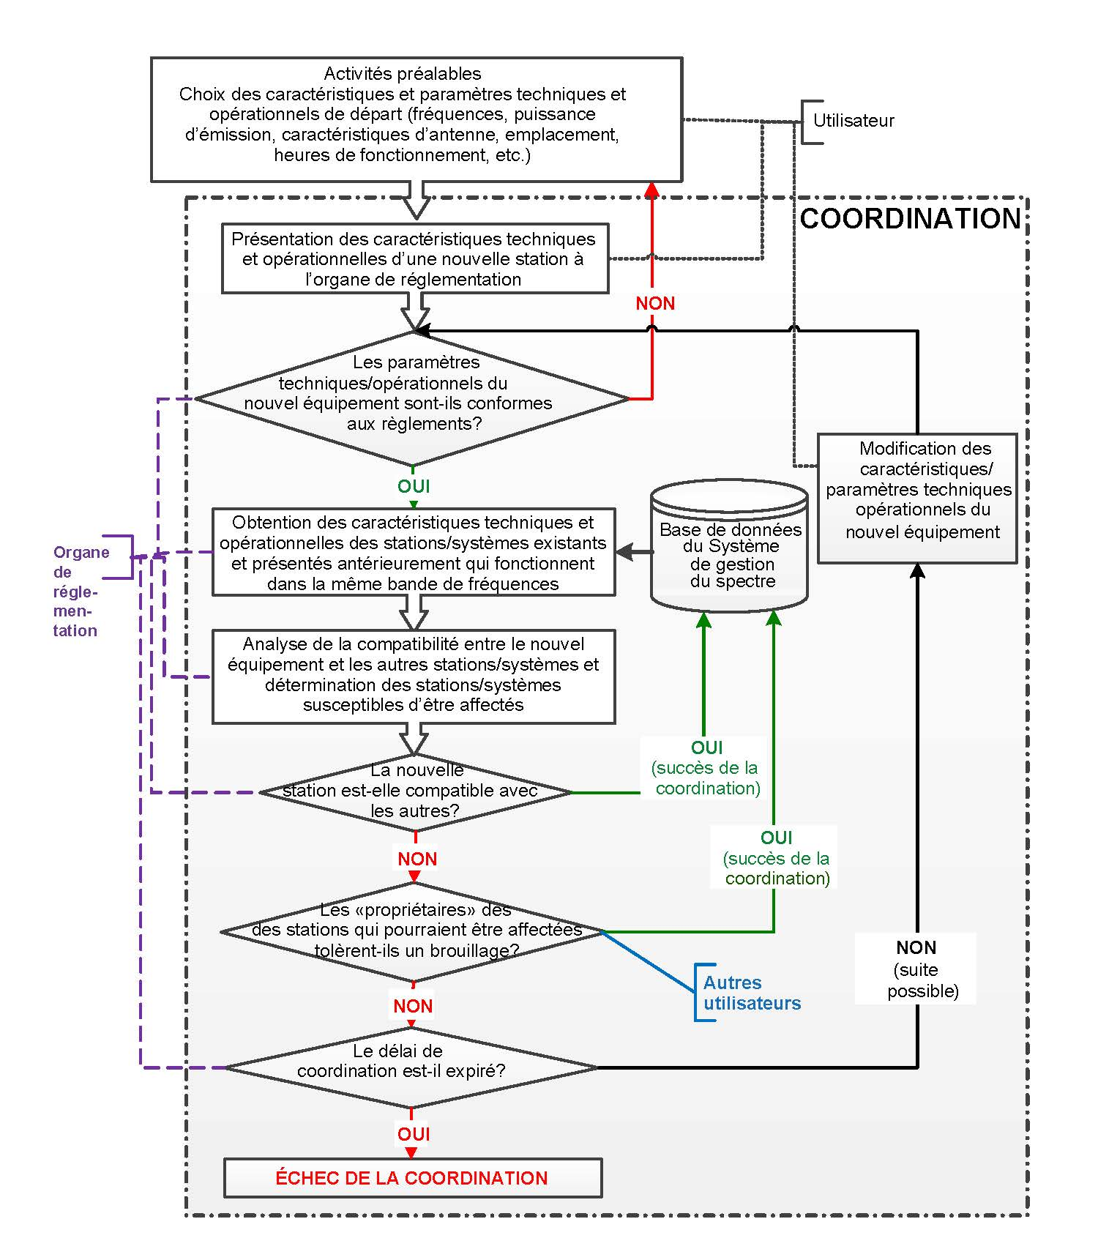
15. Le Règlement des radiocommunications dispose que, si la démarche de coordination est menée à bonne fin, l’assignation de fréquence aux nouvelles stations ou aux nouveaux systèmes bénéficie d’une reconnaissance internationale (numéro 8.3) et doit être inscrite dans le Fichier de référence international des fréquences (MIFR):

a) Toute assignation de fréquence inscrite dans le Fichier de référence avec une conclusion favorable (c’est-à-dire coordonnée avec succès) relativement au Tableau d’attribution des bandes de fréquences et aux autres dispositions du présent Règlement a droit à une reconnaissance internationale;
b) Ce droit signifie que les autres administrations doivent en tenir compte lorsqu’elles font leurs propres assignations afin d’éviter les brouillages préjudiciables.

16. Des droits analogues ou identiques sont en général accordés par les règlements nationaux, tant pour les assignations reconnues à l’échelon international que pour les assignations inscrites dans le registre national des fréquences (ou dans la base de données du Système national de gestion du spectre).

17. La coordination prend officiellement fin lorsque toutes les parties sont parvenues à un accord. Il est extrêmement important, néanmoins, de communiquer les assignations coordonnées et leurs paramètres aux autorités (internationales et/ou nationales) chargées de la gestion du spectre afin que ces informations soient enregistrées dans la base de données pertinente et qu’il en soit tenu compte par la suite.

18. La figure 2 illustre la procédure internationale de coordination, de notification et d’enregistrement des assignations de fréquence par le Bureau des radiocommunications de l’UIT.
Figure 2: Coordination, notification et enregistrement
des assignations de fréquence à l’échelon international
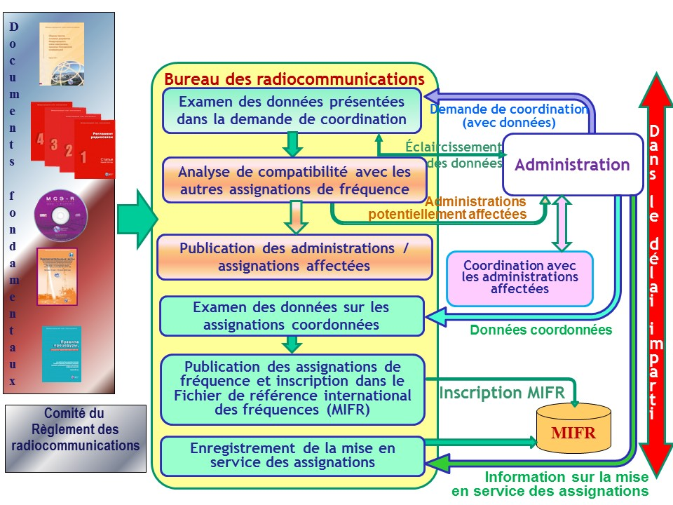

19. Le délai imparti pour la coordination, selon le Règlement des radiocommunications, est de sept ans dans le cas des réseaux à satellite, ce qui donne une bonne idée de la complexité de la démarche.
20. Différents aspects de la coordination des fréquences radioélectriques sont décrits dans les paragraphes qui suivent.

Services radioélectriques

21. L’Article 1 du Règlement des radiocommunications donne la définition d’une quarantaine de services radioélectriques dont la plupart, mais pas tous, sont des services de radiocommunication. Ainsi, le service de radioastronomie est un service radioélectrique, mais n’est pas un service de radiocommunication.

22. Aux termes du Règlement , un service de radiocommunication est un «Service défini dans la présente section impliquant la transmission, l’émission ou la réception d’ondes radioélectriques à des fins spécifiques de télécommunication» (numéro 1.19, Section II - Termes spécifiques liés à la gestion des fréquences, Article 1).

23. Quatre de ces services radioélectriques intéressent particulièrement le secteur de la météorologie. Leur définition, accompagnée d’exemples d’applications, figurent dans le tableau 1 ci-après.

Tableau 1: Liste des services radioélectriques qui intéressent la météorologie
et l’observation de l’environnement
Numéro de la disposition du Règlement des radiocommunications et définition du service radioélectrique (édition de 2012) | Acronyme | Exemples d’applications
Numéro 1.51 Service d’exploration de la Terre par satellite: Service de radiocommunication entre des stations terriennes et une ou plusieurs stations spatiales, qui peut comprendre des liaisons entre stations spatiales, et dans lequel:  - Des renseignements relatifs aux caractéristiques de la Terre et de ses phénomènes naturels, y compris des données sur l’état de l’environnement, sont obtenus à partir de détecteurs actifs ou de détecteurs passifs situés sur des satellites de la Terre;  - Des renseignements analogues sont recueillis à partir de plates-formes aéroportées ou situées sur la Terre;  - Ces renseignements peuvent être distribués à des stations terriennes appartenant à un même système;  - Les plates-formes peuvent également être interrogées.  Ce service peut aussi comprendre les liaisons de connexion nécessaires à son exploitation. | SETS | Capteurs aéroportés (actifs et passifs) pour la surveillance des paramètres environnementaux à la surface de la Terre et dans l’atmosphère, par exemple humidité du sol, température de surface de la mer, étendue des glaces, couverture de neige, teneur en vapeur d’eau et concentration dans l’atmosphère, concentration de divers gaz, altitude de l’océan, direction du vent, vitesse du vent et hauteur des précipitations au-dessus de la surface océanique, etc.
Numéro 1.50 Service des auxiliaires de la météorologie: Service de radiocommunication destiné aux observations et aux sondages utilisés pour la météorologie y compris l’hydrologie. | MetAids | Radiosondes, catasondes, fusées-sondes pour la mesure in situ des paramètres de l’atmosphère avec une grande résolution verticale (humidité relative, température et vitesse du vent); systèmes de détection de la foudre
Numéro 1.52 Service de météorologie par satellite: Service d’exploration de la Terre par satellite pour les besoins de la météorologie. | MetSat | Systèmes à satellites météorologiques (géostationnaires et autres) pour la collecte de données à l’aide d’imageurs dans le visible et l’infrarouge et de capteurs passifs et actifs, ainsi que pour la diffusion de ces données
Numéro 1.48 Service de radiolocalisation: Service de radiorepérage aux fins de la radiolocalisation.  Définitions apparentées:  Numéro 1.40 Service de radiorepérage: Service de radiocommunication aux fins de radiorepérage.  Numéro 1.9 Radiorepérage: Détermination de la position, de la vitesse ou d’autres caractéristiques d’un objet ou obtention de données relatives à ces paramètres, à l’aide des propriétés de propagation des ondes radioélectriques. | RLS | Radars météorologiques et radars profileurs de vent pour les observations en surface (précipitations, vent, etc.), qui sont également essentiels pour l’alerte immédiate et l’avis de catastrophe (crue éclair, violente tempête, etc.)
Numéro 1.55 Service de recherche spatiale: Service de radiocommunication dans lequel on utilise des engins spatiaux ou d’autres objets spatiaux aux fins de recherche scientifique ou technique. | SRS | Systèmes de météorologie de l’espace servant à observer les processus physiques en jeu dans l’espace sous l’effet du Soleil et des conditions dans la haute atmosphère terrestre (vent solaire, soit un flux de particules chargées qui porte le champ magnétique du Soleil et dégage de l’énergie sous forme éruptive: rayonnement électromagnétique (ondes radioélectriques, rayonnement infrarouge, visible, ultraviolet, rayons X), particules énergétiques (électrons, protons et ions lourds) et plasma haute vitesse par éjections de matière coronale, etc.)

24. Il convient également de noter que les systèmes du service fixe par satellite, via les charges utiles commerciales en bande C (3 400-4 200 MHz) et en bande Ku (10 700-11 700 MHz), sont utilisés partout dans le monde pour diffuser des informations concernant le temps, l’eau et le climat, y compris des avis de catastrophe aux organismes météorologiques et aux utilisateurs.

25. La plupart des Systèmes nationaux de gestion du spectre ont adopté la même classification des services radioélectriques que l’UIT. Il faut toutefois s’assurer que tel est bien le cas et vérifier s’il n’existe pas de différence concernant certains services.

Attributions de fréquences et Tableau d’attribution des bandes de fréquences

26. Attribution (d’une bande de fréquences): Inscription dans le Tableau d’attribution des bandes de fréquences, d’une bande de fréquences déterminée, aux fins de son utilisation par un ou plusieurs services de radiocommunication de Terre ou spatiale, ou par le service de radioastronomie, dans des conditions spécifiées. Ce terme s’applique également à la bande de fréquences considérée. (numéro 1.16)

27. Une partie du spectre des fréquences radioélectriques peut être attribuée à un seul ou à plusieurs services de radiocommunication.

28. Les droits et obligations peuvent différer:

a) Les attributions à titre primaire octroient à des services précis la priorité en matière d’utilisation du spectre visé. Quand plusieurs services primaires utilisent la même bande de fréquences, ils jouissent de droits égaux. Toutefois, une station a le droit d’être protégée de toutes les autres stations qui entrent en service à une date ultérieure;
b) Les attributions à titre secondaire obligent les services concernés à protéger toutes les attributions effectuées à titre primaire dans la même bande. Les stations d’un service secondaire ne doivent pas causer de brouillage préjudiciable aux stations d’un service primaire et doivent accepter les brouillages émanant de celles-ci. Toutes les stations d’un service secondaire jouissent de droits égaux dans la même bande de fréquences.

29. En principe, une attribution ne rassemble pas des services qui exploitent des systèmes de puissance très différente (par exemple les stations de radiodiffusion de Terre et les stations de radiosondage du service des auxiliaires de la météorologie).
30. Les tableaux des fréquences attribuées aux différents services radioélectriques, les limites techniques et opérationnelles, les droits et obligations des utilisateurs ou exploitants, les attributions des organes de réglementation, etc. figurent généralement dans les règles et/ou règlements nationaux et internationaux.

31. Le Règlement des radiocommunications renferme (à l’Article 5) le Tableau d’attribution des bandes de fréquences dans le monde, par tranches, agrémenté de renvois. La gamme des fréquences réglementées (de 8,3 kHz à 3 000 GHz) est subdivisée en bandes plus étroites qui sont attribuées à une quarantaine de services radioélectriques définis. Il peut s’agir d’attributions à titre PRIMAIRE ou à titre secondaire (les services secondaires ne doivent pas causer de brouillage préjudiciable aux services PRIMAIRES et ne peuvent prétendre à une protection contre cette source de brouillage). Les renvois précisent les modalités d’attribution ou d’utilisation des bandes de fréquences.

Régions de l’UIT

32. Du point de vue de l’attribution des bandes de fréquences, le monde a été divisé en trois Régions, comme le montre la figure 3. La description des Régions de l’UIT est donnée dans les numéros 5.3, 5.4 et 5.5 du Règlement des radiocommunications.

5.3 Région 1: La Région 1 comprend la zone limitée à l’est par la ligne A (voir le tracé des lignes A, B, C à la figure 3) et à l’ouest par la ligne B, à l’exception du territoire de la République islamique d’Iran situé entre ces limites. Elle comprend également l’ensemble des territoires de l’Arménie, de l’Azerbaïdjan, de la Fédération de Russie, de la Géorgie, du Kazakhstan, de la Mongolie, de l’Ouzbékistan, du Kirghizistan, du Tadjikistan, du Turkménistan, de la Turquie et de l’Ukraine, et la zone au nord de la Fédération de Russie entre les lignes A et C.

5.4 Région 2: La Région 2 comprend la zone limitée à l’est par la ligne B et à l’ouest par la ligne C.

5.5 Région 3: La Région 3 comprend la zone limitée à l’est par la ligne C et à l’ouest par la ligne A, à l’exception du territoire des pays suivants: Arménie, Azerbaïdjan, Fédération de Russie, Géorgie, Kazakhstan, Mongolie, Ouzbékistan, Kirghizistan, Tadjikistan, Turkménistan, Turquie et Ukraine et de la zone au nord de la Fédération de Russie. Elle comprend également la partie du territoire de la République islamique d’Iran située en dehors de ces limites.
Figure 3: Régions de l’UIT pour les radiocommunications

33. Le tableau 2 présente un extrait du Tableau d’attribution des bandes de fréquences inclus dans l’Article 5 du Règlement des radiocommunications. Les majuscules indiquent une attribution à titre PRIMAIRE, les caractères normaux une attribution à titre secondaire. Les nombres renvoient à des dispositions qui spécifient les conditions, les attributions additionnelles et les attributions de remplacement et qui décrivent les utilisations particulières. Ainsi, le numéro 5.341 précise:

5.341 Dans les bandes 1 400-1 727 MHz, 101-120 GHz et 197-220 GHz, certains pays procèdent à des recherches passives dans le cadre d’un programme de recherche des émissions intentionnelles d’origine extra-terrestre.

34. Chaque colonne du Tableau correspond à l’une des Régions. Selon qu’une attribution occupe la totalité de la largeur du Tableau ou seulement une ou deux des trois colonnes, il s’agit d’une attribution mondiale ou d’une attribution régionale, respectivement (voir le tableau 2 ci-après).
Tableau 2: Extrait du Tableau d’attribution des bandes de fréquences
(Article 5 du Règlement des radiocommunications)
Attribution aux services
Région 1 | Région 2 | Région 3
1 670-1 675 AUXILIAIRES DE LA MÉTÉOROLOGIE
FIXE
MÉTÉOROLOGIE PAR SATELLITE (espace vers Terre)
MOBILE
MOBILE PAR SATELLITE (Terre vers espace) 5.351A 5.379B
5.341 5.379D 5.379E 5.380A
1 675-1 690 AUXILIAIRES DE LA MÉTÉOROLOGIE
FIXE
MÉTÉOROLOGIE PAR SATELLITE (espace vers Terre)
MOBILE sauf mobile aéronautique
5.341
1 690-1 700  AUXILIAIRES DE LA MÉTÉOROLOGIE  MÉTÉOROLOGIE PAR SATELLITE (espace vers Terre)  Fixe  Mobile sauf mobile aéronautique | 1 690-1 700  AUXILIAIRES DE LA MÉTÉOROLOGIE  MÉTÉOROLOGIE PAR SATELLITE (espace vers Terre)
5.289 5.341 5.382 | 5.289 5.341 5.381
1 700-1 710  FIXE  MÉTÉOROLOGIE PAR SATELLITE (espace vers Terre)  MOBILE sauf mobile aéronautique |  | 1 700-1 710  FIXE  MÉTÉOROLOGIE PAR SATELLITE (espace vers Terre)  MOBILE sauf mobile aéronautique
5.289 5.341 |  | 5.289 5.341 5.384

35. Les Régions de l’UIT peuvent avoir des attributions différentes, parfois signifiées par des renvois. Il faut donc vérifier, outre le Tableau lui-même, les dispositions mentionnées dans chaque ligne, car elles peuvent contenir des attributions additionnelles. Par exemple, la partie qui concerne la bande 15,4-18,4 GHz (voir le tableau 3) n’indique aucune attribution au service de météorologie par satellite. Toutefois, le numéro 5.519 qui apparaît en bas de la ligne 17,7-18,1 GHz, dans la colonne de la Région 2, et en bas de la ligne 18,1-18,4 GHz, dans la colonne mondiale, accorde une attribution additionnelle au service des auxiliaires de la météorologie pour les satellites géostationnaires, comme suit:

5.519 Attribution additionnelle: les bandes 18-18,3 GHz dans la Région 2 et 18,1-18,4 GHz dans les Régions 1 et 3 sont, de plus, attribuées au service de météorologie par satellite (espace vers Terre) à titre primaire. Leur utilisation est réservée aux satellites géostationnaires. (CMR-07)

Tableau 3: Fragment de la portion 15,4-18,4 GHz du Tableau d’attribution
des bandes de fréquences (Article 5 du Règlement des radiocommunications)

Attribution aux services
Région 1 | Région 2 | Région 3
…
17,3-17,7  FIXE PAR SATELLITE  (Terre vers espace) 5.516  (espace vers Terre) 5.516A 5.516B  Radiolocalisation | 17,3-17,7  FIXE PAR SATELLITE  (Terre vers espace) 5.516  RADIODIFFUSION PAR SATELLITE  Radiolocalisation | 17,3-17,7  FIXE PAR SATELLITE  (Terre vers espace) 5.516  Radiolocalisation
5.514 | 5.514 5.515 | 5.514
17,7-18,1  FIXE  FIXE PAR SATELLITE  (espace vers Terre) 5.484A  (Terre vers espace) 5.516  MOBILE | 17,7-17,8  FIXE  FIXE PAR SATELLITE  (espace vers Terre) 5.517  (Terre vers espace) 5.516  RADIODIFFUSION PAR SATELLITE  Mobile  5.515 | 17,7-18,1  FIXE  FIXE PAR SATELLITE  (espace vers Terre) 5.484A  (Terre vers espace) 5.516  MOBILE
17,8-18,1
FIXE
FIXE PAR SATELLITE
(espace vers Terre) 5.484A
(Terre vers espace) 5.516
MOBILE
5.519
18,1-18,4 FIXE
FIXE PAR SATELLITE (espace vers Terre) 5.484A 5.516B
(Terre vers espace) 5.520
MOBILE
5.519 5.521

Organisations régionales de télécommunication

36. Les États Membres de l’UIT ont créé six organisations régionales de télécommunication qui n’interviennent pas officiellement dans l’élaboration des textes réglementaires, mais qui jouent un grand rôle dans les travaux engagés, à l’échelle mondiale et régionale, avant la tenue des Conférences mondiales des radiocommunications. Elles coordonnent et préparent, à l’intention des CMR, des propositions communes sur différents aspects de la gestion du spectre, dont les attributions mondiales et régionales. Il s’agit des organisations suivantes:

a) Union africaine des télécommunications (UAT);
b) Groupe arabe de gestion du spectre (ASMG);
c) Télécommunauté Asie-Pacifique (APT);
d) Conférence européenne des Administrations des postes et des télécommunications (CEPT);
e) Commission interaméricaine de télécommunications (CITEL);
f) Communauté régionale des communications (RCC).

37. Les organisations régionales ne disposent pas du droit de vote pendant les CMR, à la différence des États Membres de l’UIT, mais elles influent grandement sur le processus décisionnel. Il est essentiel que les instances nationales et régionales saisissent toute la portée qu’ont ces décisions sur les activités d’observation de la Terre et d’autres activités de l’OMM.

Attribution de bandes de fréquences à l’échelon national

38. La plupart des pays observent avec soin les décisions prises par l’UIT, mais il est toujours possible de déroger dans une faible mesure aux attributions internationales afin de satisfaire à des exigences nationales particulières. C’est pourquoi la plupart des organes de réglementation établissent des tableaux nationaux d’attribution de bandes de fréquences.

39. Les tableaux nationaux d’attribution de bandes de fréquences (appelés plans ou autrement) figurent généralement sur les pages Web des organes de réglementation concernés – voir la sous-section 2.10 [Organes internationaux et nationaux de réglementation]. Ils se présentent parfois sous forme graphique afin d’être plus clairs et d’éviter les risques de confusion. Une partie de ce genre de tableau apparaît à la figure 4.
Figure 4: Extrait d’un tableau d’attribution de bandes de fréquences
dans la gamme 2 200-2 500 MHz
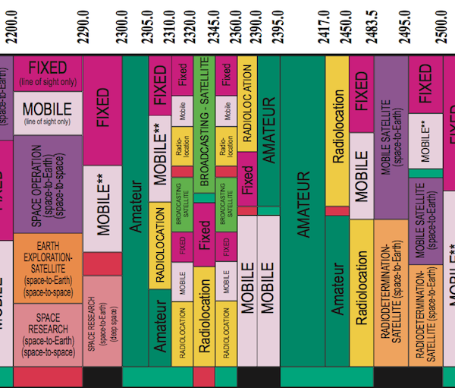

Limites techniques et opérationnelles

40. Les fréquences sont attribuées et utilisées compte dûment tenu de toutes les restrictions qui sont stipulées dans les règlements internationaux et nationaux. Certains pays imposent des limites locales à l’utilisation de bandes de fréquences par différents services radioélectriques. Il peut s’agir de restrictions quant à l’utilisation de fréquences par des utilisateurs précis, à la puissance rayonnée de services radioélectriques qui opèrent dans une bande particulière ou dans une région géographique donnée.

Conditions et limites techniques et/ou opérationnelles énoncées dans les ententes, législations, réglementations et règles internationales et nationales

41. Les documents suivants de l’UIT doivent être consultés lorsqu’une assignation requiert une reconnaissance internationale:

a) Le Règlement des radiocommunications (en particulier l’Article 5, l’Article 21 – pour les assignations aux services de Terre, et l’Article 22 – pour les assignations aux services spatiaux). Il contient le texte complet du Règlement des radiocommunications tel qu´il a été adopté par la Conférence mondiale des radiocommunications (Genève, 1995) (CMR-95), puis révisé et approuvé par les Conférences mondiales successives, y compris tous les appendices, résolutions, recommandations et les recommandations UIT-R incorporées par référence. Document disponible gratuitement à l’adresse: http://www.itu.int/fr/publications/ITU-R/pages/publications.aspx?parent=R-REG-RR-2012&media=electronic;
b) Les Règles de procédure approuvées par le Comité du Règlement des radiocommunications pour l’application, par le Bureau des radiocommunications, des dispositions du Règlement des radiocommunications, des accords régionaux, des résolutions et des recommandations des Conférences mondiales et régionales des radiocommunications. Document disponible gratuitement à l’adresse: https://www.itu.int/fr/publications/ITU-R/Pages/publications.aspx?parent=R-REG-ROP-2012&media=electronic;
c) Les recommandations du Secteur des radiocommunications de l’UIT. Document disponible gratuitement à l’adresse: http://www.itu.int/pub/R-REC/fr.

42. L’Article 5 du Règlement des radiocommunications renferme plusieurs dispositions qui spécifient les conditions d’utilisation de certains systèmes ou stations. En voici deux exemples (numéros 5.54A et 5.549A):

5.54A L’utilisation de la bande de fréquences 8,3-11,3 kHz par les stations du service des auxiliaires de la météorologie est limitée à une utilisation passive uniquement. Dans la bande 9-11,3 kHz, les stations du service des auxiliaires de la météorologie ne doivent pas demander à être protégées vis-à-vis des stations du service de radionavigation notifiées au Bureau avant le 1er janvier 2013. Pour le partage entre les stations du service des auxiliaires de la météorologie et les stations du service de radionavigation notifiées après cette date, il convient d’appliquer les dispositions de la version la plus récente de la Recommandation UIT-R RS.1881. (CMR-12)

5.549A Dans la bande 35,5-36,0 GHz, la puissance surfacique moyenne rayonnée à la surface de la Terre par un détecteur spatioporté du service d’exploration de la Terre par satellite (active) ou du service de recherche spatiale (active), pour tout angle de plus de 0,8° par rapport à l’axe du faisceau, ne doit pas dépasser –73,3 dB(W/m²) dans cette bande. (CMR-03)

43. De même, les Articles 21 et 22 énoncent les limitations techniques imposées aux stations de différents services spatiaux, y compris ceux qui intéressent la météorologie. En voici deux exemples:

22.4 § 3 Dans la bande de fréquences 29,95-30 GHz, les stations spatiales du service d’exploration de la Terre par satellite, installées à bord de satellites géostationnaires et fonctionnant avec des stations spatiales du même service installées à bord de satellites non géostationnaires, doivent observer la restriction suivante:

Chaque fois que les émissions provenant des satellites géostationnaires sont dirigées vers l’orbite des satellites géostationnaires et qu’elles causent des brouillages inacceptables à un système spatial à satellites géostationnaires du service fixe par satellite, ces émissions doivent être réduites à un niveau égal ou inférieur au niveau de brouillage accepté.

22.5 § 4 Dans la bande de fréquences 8 025-8 400 MHz, que le service d’exploration de la Terre par satellite utilisant des satellites non géostationnaires partage avec le service fixe par satellite (Terre vers espace) ou avec le service de météorologie par satellite (Terre vers espace), la puissance surfacique maximale produite sur l’orbite des satellites géostationnaires par une station spatiale quelconque du service d’exploration de la Terre par satellite ne doit pas dépasser –174 dB(W/m²) dans une bande quelconque large de 4 kHz.

44. Les conditions ou limites opérationnelles et techniques imposées par les pays relativement à l’utilisation de certaines bandes de fréquences par des stations, systèmes ou applications de services précis sont décrites dans les règles et règlements nationaux qui figurent généralement sur les pages Web des organes de réglementation concernés – voir la sous-section 2.10 [Organes internationaux et nationaux de réglementation].

Analyse de compatibilité électromagnétique entre des stations/systèmes existants et proposés

45. L’analyse de la compatibilité électromagnétique de stations ou systèmes qui utilisent la même bande de fréquences et l’analyse du brouillage causé par les émissions hors bande dans les bandes adjacentes sont des tâches techniques très complexes. Elles exigent des logiciels perfectionnés et d’importants moyens informatiques. L’UIT-R définit et adopte toutefois des méthodes normalisées qui permettent de trouver des solutions logiques pour différents projets. Les techniques, critères et algorithmes à employer pour analyser, à l’échelon international, la compatibilité électromagnétique entre des stations ou des systèmes de services radioélectriques différents sont spécifiés dans l’Appendice 5 du Règlement des radiocommunications - Identification des administrations avec lesquelles la coordination doit être effectuée ou un accord recherché au titre des dispositions de l’Article 9.

46. Les techniques, procédures et algorithmes à employer pour analyser la compatibilité électromagnétique à l’échelon national sont généralement exposés dans les règles et règlements nationaux qui figurent sur les pages Web des organes de réglementation concernés – voir la sous-section 2.10 [Organes internationaux et nationaux de réglementation].

47. La figure 5 illustre la complexité de la démarche pour un nouveau satellite géostationnaire.
Figure 5: Sources de brouillage à examiner lors de l’analyse de la compatibilité électromagnétique pour un nouveau satellite géostationnaire
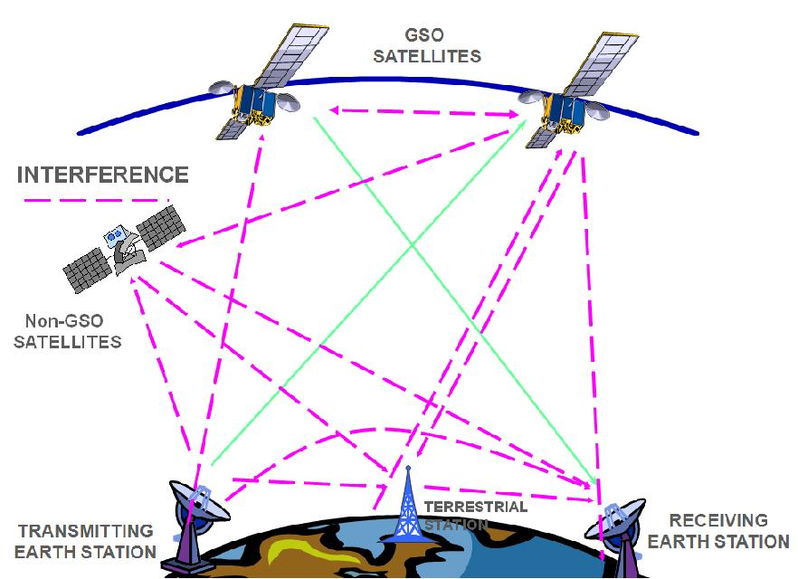

48. Un autre élément important est le nombre d’assignations de bandes de fréquences à prendre en considération dans l’analyse de compatibilité. Le Bureau des radiocommunications tient à jour le Fichier de référence international des fréquences, qui rassemble toutes les stations de radiocommunication en service dans le monde. Cette base de données compte plus de 2 millions d’assignations aux services de Terre et plus d’1,1 million aux services spatiaux. Le Bureau traite chaque année au-delà de 120 000 fiches de notification pour les stations des services de Terre et 1 300 environ pour les réseaux à satellite, portant sur 0,5 million d’assignations de fréquences et 300 stations terriennes et stations de radioastronomie.

Organes internationaux et nationaux de réglementation

49. L’Union internationale des télécommunications, créée en 1865, gère le spectre des fréquences radioélectriques et les orbites de satellites à l’échelle du globe. L’UIT est l’institution spécialisée des Nations Unies pour les technologies de l’information et de la communication.

50. Aux termes de l’Article 12 de la Constitution de l’UIT (voir: http://www.itu.int/net/about/basic-texts/constitution/chapterii.aspx), «l’Union:

11 a) effectue l’attribution des bandes de fréquences du spectre radioélectrique,
PP-98 l’allotissement des fréquences radioélectriques et l’enregistrement des assignations de fréquence et, pour les services spatiaux, de toute position orbitale associée sur l’orbite des satellites géostationnaires ou de toute caractéristique associée de satellites sur d’autres orbites afin d’éviter les brouillages préjudiciables entre les stations de radiocommunication des différents pays;
12 b) coordonne les efforts en vue d’éliminer les brouillages préjudiciables entre
PP-98 entre les stations de radiocommunication des différents pays et d’améliorer l’utilisation du spectre des fréquences radioélectriques pour les services de radiocommunication ainsi que de l’orbite des satellites géostationnaires et d’autres orbites.»;

51. Le Secteur des radiocommunications (UIT-R) remplit la fonction de gardien du spectre radioélectrique et des orbites de satellites à l’échelle internationale. Par le biais des Conférences mondiales des radiocommunications (CMR), il attribue les bandes de fréquences qui sont nécessaires au bon fonctionnement de différents systèmes fondés sur la radiodiffusion (Terre et espace) qui servent à diverses applications, dont la surveillance et l’anticipation des conditions climatiques, la prévision du temps, l’alerte précoce et la détection des catastrophes. L’UIT-R réalise également des études et approuve des normes internationales en matière de radiocommunication (recommandations UIT-R selon la terminologie de l’Union).
Figure 6: Règlement des radiocommunications – 4 volumes ~2 000 pages
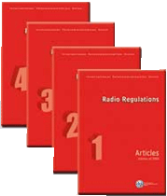

52. Il conduit ses travaux au sein des Conférences mondiales et régionales des radiocommunications, du Comité du Règlement des radiocommunications, des Assemblées des radiocommunications, des Commissions d’études des radiocommunications et du Bureau des radiocommunications. Ce dernier applique les procédures de coordination et d’enregistrement des stations, réseaux et systèmes hertziens de Terre et spatiaux.

53. Tous les trois ou quatre ans, les CMR révisent les dispositions du Règlement des radiocommunications (voir la figure 2.8). Ce traité international régit l’utilisation des fréquences radioélectriques et des orbites de satellites par les systèmes et les stations de radiocommunication. Il vise avant tout à garantir que les services radioélectriques sont disponibles partout et à tout moment, afin que la population puisse vivre et voyager en toute sécurité et bénéficier de radiocommunications de grande qualité. Pour en savoir plus sur les autres liens qui existent entre les activités de l’UIT et celles l’OMM, voir la Stratégie de l’OMM pour la protection des fréquences radioélectriques utilisées en météorologie (http://wis.wmo.int/file=1029).

54. La capacité de tirer pleinement parti des ressources offertes par le spectre dépend largement des activités conduites par chaque pays en vue de faciliter la mise en place des systèmes de radiocommunication et de minimiser les interférences. La gestion du spectre à l’échelon national met en jeu les structures, les procédures et les règlements par lesquels une administration contrôle l’utilisation des bandes de fréquences dans les limites de son territoire. Une bonne gestion s’appuie sur les directives qui définissent les pouvoirs de l’organe national chargé de réglementer l’utilisation du spectre et l’ensemble des processus connexes. Bien que la façon dont procèdent les administrations ne soit jamais parfaitement identique, les processus de base sont essentiellement les mêmes dans tous les pays.

55. La législation nationale des radiocommunications délègue généralement à un ou plusieurs organismes publics le pouvoir et la responsabilité de gérer l’utilisation du spectre. Beaucoup de pays élaborent leurs propres procédures en ce qui a trait à la coordination des fréquences. L’objectif est de trouver une entente entre les utilisateurs existants du spectre et un utilisateur potentiel lorsqu’il pourrait exister un conflit. La coordination réalisée à l’échelon national peut comporter des aspects techniques, administratifs, juridiques ou autres. Il s’agit d’une tâche essentielle car des systèmes appartenant à des utilisateurs différents partagent très souvent la même bande de fréquences. Par exemple, certaines liaisons hertziennes sont exploitées par des organismes publics, d’autres par des transporteurs nationaux ou locaux et d’autres encore par des sociétés privées - toutes à partir des mêmes attributions de fréquences. La coordination est régie par des règles nationales. Tous les utilisateurs susceptibles d’être affectés par le système à l’étude doivent examiner les possibilités d’interférence relativement à cette assignation.

56. Comment savoir quel ministère, organisme, comité ou autre est chargé de la réglementation du spectre? Le Répertoire général publié et actualisé par l’UIT renferme les données de base sur les Membres de l’UIT, y compris les coordonnées des organes nationaux de réglementation. Sur le site en question (http://www.itu.int/en/membership/Pages/default.aspx), on clique sur Liste des États Membres, dans la page consacrée aux Membres, pour faire apparaître la liste des pays, comme à la figure 7 ci-après.
Figure 7: Extrait de la liste des États Membres de l’UIT
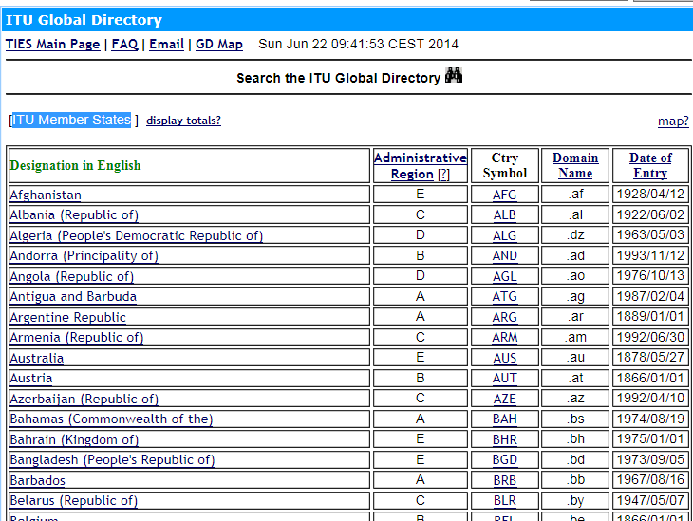

57. Il faut ensuite cliquer sur le pays voulu, par exemple le Bangladesh. L’écran suivant donne des renseignements d’ordre administratif concernant le Membre, y compris l’organe de réglementation responsable, comme on le voit à la figure 8 ci-dessous.
Figure 8: Extrait des renseignements d’ordre administratif
concernant un État Membre de l’UIT – la République populaire du Bangladesh
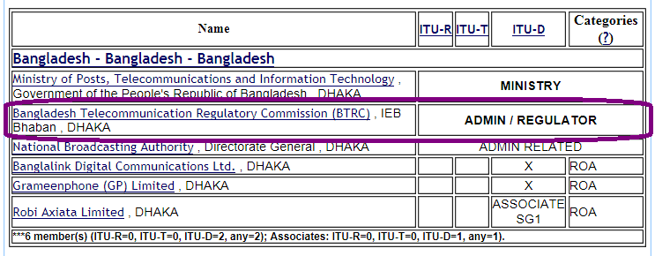

58. Si l’on poursuit en cliquant sur le nom qui apparaît dans la ligne marquée REGULATOR (voir ci-dessus), les coordonnées de l’organe national de réglementation (adresse, numéros de téléphone et URL) s’affichent, comme le montre la figure 9.
Figure 9: Coordonnées de l’organe de réglementation de la République populaire du Bangladesh
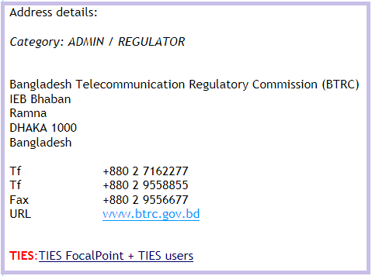

Étapes de la dÉmarche de coordination

59. La figure 10 présente les étapes à suivre pour coordonner les fréquences radioélectriques au sein de l’UIT. La façon dont un SMHN peut intervenir dans le processus est décrite dans la section 4. Les étapes 7 à 9 ne font pas, à proprement parler, partie de la démarche, mais elles sont cruciales pour que les assignations coordonnées (systèmes, stations ou applications) ne subissent pas de brouillage préjudiciable de la part de futurs systèmes, stations ou applications.

Figure 10: Fragment de la portion 15,4-18,4 GHz du Tableau d’attribution
des bandes de fréquences
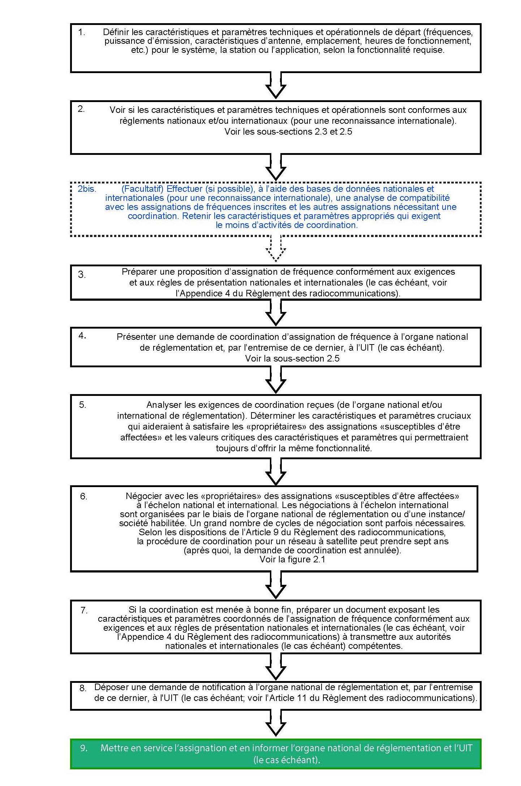

COMMENT FAIRE INTERVENIR UN SMHN DANS LA GESTION ET LA COORDINATION DES FRÉQUENCES PAR L’uit

60. L’objet du présent Guide est principalement d’aider les directeurs de SMHN à comprendre la démarche suivie par l’UIT pour faciliter la coordination des fréquences radioélectriques et à déterminer quelles mesures ils devraient prendre pour participer aux activités de coordination conduites à l’échelon national, régional et mondial. Les paragraphes qui suivent décrivent certaines méthodes qui ont été utilisées avec profit par les Membres.

61. Deux objectifs de haut niveau doivent être atteints pour intervenir dans la coordination des fréquences radioélectriques. Le premier est d’exercer une influence utile sur les responsables de la gestion du spectre. Le deuxième est de mettre à profit les compétences détenues dans l’ensemble de l’OMM pour s’assurer que les décisions prises par les organes de réglementation relativement aux besoins de la météorologie sont fondées sur le plan scientifique et technique. La nature des activités de coordination exige de transmettre les informations voulues dans les enceintes nationales, régionales et mondiales.

62. Une bonne façon d’atteindre le premier objectif, selon certains SMHN, est de déterminer quels organismes ou services réglementent l’utilisation des fréquences et de convaincre ces instances et leur ministère de tutelle de l’importance que revêt la météorologie pour les priorités nationales. Il est ensuite possible d’expliquer que les activités météorologiques ont absolument besoin des fréquences radioélectriques. L’adhésion des ministres ou, à tout le moins, des chefs de service est un élément important qui garantira une relation durable. L’étape suivante est de parvenir à contribuer aux processus nationaux, régionaux et mondiaux, ce qui inclut la présence du SMHN dans les délégations pertinentes.

63. L’annexe 1 présente ces éléments plus en détail et suggère diverses ressources pour atteindre plus aisément les objectifs visés. Le Groupe directeur de la CSB pour la coordination des fréquences radioélectriques, les groupes de travail chargés de l’infrastructure au sein des conseils régionaux et le Secrétariat y figurent comme d’importantes sources d’appui. Les SMHN sont encouragés à faire en sorte que leur correspondant national ou leurs experts participent activement aux travaux du Groupe directeur ou des groupes régionaux.

Conclusion

64. L’objet du présent Guide est principalement d’aider les directeurs de SMHN à comprendre la démarche suivie par l’UIT pour faciliter la coordination des fréquences radioélectriques et à déterminer quelles mesures ils devraient prendre pour participer aux activités de coordination conduites à l’échelon national, régional et mondial.

65. La coordination des assignations de fréquence pour les systèmes, stations et applications qui font partie des services radioélectriques de Terre et spatiaux est l’une des principales façons d’assurer le fonctionnement efficace de l’ensemble des équipements et l’utilisation optimale du spectre et des orbites de satellites.

66. Bien souvent, la coordination est non seulement obligatoire aux termes des règles et règlements nationaux et internationaux, mais nécessaire pour avoir droit à une reconnaissance nationale ou internationale et, ce faisant, à une protection contre les brouillages préjudiciables provenant d’assignations de fréquence aux stations ou systèmes actuels et futurs; c’est la condition du bon fonctionnement d’un équipement en particulier et du Système mondial intégré des systèmes d’observations de l’OMM (voir la figure 11) en général
Figure 11: Système mondial intégré des systèmes d’observation de l’OMM



67. La démarche est d’autant plus indispensable que les Services météorologiques et hydrologiques nationaux, les organisations nationales et régionales œuvrant en météorologie et l’Organisation météorologique mondiale disposent de moyens financiers limités et ne sauraient tolérer une application défaillante des règlements nationaux et des accords régionaux et internationaux sur l’utilisation des fréquences radioélectriques et des orbites de satellites.

____________

Annexe: 1

AnnexE – PLAN D’ACTION Possible

Objectifs de haut niveau | Méthode | Ressources
1) Influer sur le processus décisionnel
a) Obtenir l’appui de la haute direction  i) De l’organe de tutelle du SMHN  ii) Du service de réglementation et de son organe de tutelle  b) Contribuer aux processus réglementaires  i) À l’échelon national  ii) À l’échelon régional  iii) Au sein des organes de l’UIT-R / des CMR | i) Expliquer au ministre et au service compétent l’importance des fréquences radioélectriques pour les services météorologiques et connexes en suivant les orientations données  ii) Déterminer les priorités nationales (intervention en cas d’urgence, prévention des catastrophes, etc.) qui ont besoin des services procurés par les SMHN  iii) Déterminer quel organe réglemente l’utilisation des fréquences radioélectriques et organiser des réunions entre les chefs de service  iv) Faire en sorte qu’un représentant du SMHN soit membre du comité directeur de gestion du spectre, ou l’équivalent, relevant de l’organe de réglementation (c.-à-d. participation à l’échelon décisionnel)  v) Faire en sorte qu’un expert technique du SMHN fasse partie de la délégation nationale aux réunions régionales et mondiales pertinentes de l’UIT-R | - Guide de la gestion du spectre destiné aux SMHN  - Manuel sur l’Utilisation du spectre radioélectrique pour la météorologie: surveillance et prévisions concernant le climat, le temps et l’eau  - Documents d’orientation sur les priorités nationales  - Liste des organes de réglementation établie par l’UIT-R  - Groupe directeur / Secrétariat de l’OMM, pour connaître:  - Les groupes régionaux compétents  - Les groupes de travail et comités compétents de l’UIT  - Composition et mandat du Groupe directeur

Objectifs de haut niveau | Méthode | Ressources
2) Transmettre des informations scientifiques et techniques fondées pour la gestion des fréquences
a) Participer aux activités de l’OMM sur la coordination des fréquences radioélectriques  i) À l’échelon national  ii) À l’échelon régional  iii) À l’échelon mondial | i) Échelon national  Désigner un correspondant pour les questions de fréquences radioélectriques. Vraisemblablement pour les observations ou le personnel technique  ii) Échelon régional  1. Au minimum, inscrire le correspondant et les experts auprès du groupe de travail régional pour le WIGOS/ l’infrastructure  2. Favoriser la participation du correspondant / des experts aux activités régionales de coordination des fréquences radioélectriques relevant du WIGOS  iii) Échelon mondial  1. Désigner le correspondant et les experts membres associés du Groupe directeur  2. S’efforcer d’avoir un représentant du SMHN dans les délégations nationales aux réunions du Groupe directeur et de l’UIT-R / CMR | - Rapports des sessions des conseils régionaux et mandats des groupes de travail et autres instances qui en découlent  - Groupe directeur / Secrétariat de l’OMM, pour connaître:  - Les groupes régionaux compétents  - Les groupes de travail et comités compétents de l’UIT  - Composition et mandat du Groupe directeur  - Liste des réunions de l’UIT-R et formulaires d’inscription

_______________

On trouvera de plus amples informations sur l’élaboration et la modification du cadre de gestion des fréquences radioélectriques à l’échelle du globe dans la Stratégie de l’OMM pour la protection des fréquences radioélectriques utilisées en météorologie - http://wis.wmo.int/file=1029.
Utilisation du spectre radioélectrique pour la météorologie: surveillance et prévisions concernant le climat, le temps et l’eau - http://www.itu.int/fr/publications/ITU-R/Pages/publications.aspx?parent=R-HDB-45-2008&media=electronic.
Résolution 4 (Cg-XV) - https://2a9e94bc607930c3d739becc3293b562f744406b.googledrive.com/host/0BwdvoC9AeWjUazhkNTdXRXUzOEU/wmo_1026_fr.pdf.
Résolution 11 (EC-64) - http://library.wmo.int/pmb_ged/wmo_1092_fr-p1.pdf.
Utilisation du spectre radioélectrique pour la météorologie: surveillance et prévisions concernant le climat, le temps et l’eau -http://www.itu.int/fr/publications/ITU-R/Pages/publications.aspx?parent=R-HDB-45-2008&media=electronic.
Utilisation du spectre radioélectrique pour la météorologie: surveillance et prévisions concernant le climat, le temps et l’eau - http://www.itu.int/fr/publications/ITU-R/Pages/publications.aspx?parent=R-HDB-45-2008&media=electronic.
Voir: http://www.wmo.int/pages/prog/www/TEM/WMO_RFC/meetings-en.html.
Voir: http://www.itu.int/pub/R-REG-RR/fr (tous les renvois au Règlement des radiocommunications se rapportent à l’édition 2012).
Voir: http://www.itu.int/fr/Pages/default.aspx.
Cette notion est définie comme suit dans le numéro 169 du Règlement des radiocommunications: «Brouillage préjudiciable: Brouillage qui compromet le fonctionnement d’un service de radionavigation ou d’autres services de sécurité ou qui dégrade sérieusement, interrompt de façon répétée ou empêche le fonctionnement d’un service de radiocommunication utilisé conformément au Règlement des radiocommunications». (numéro 169 désigne la disposition 169 du Règlement des radiocommunications. La même notation sera suivie pour les autres renvois aux dispositions du Règlement des radiocommunications)
Voir également le manuel Utilisation du spectre radioélectrique pour la météorologie: surveillance et prévisions concernant le climat, le temps et l’eau - http://www.itu.int/pub/R-HDB-45-2008/fr.
D’autres exemples figurent sur les sites suivants: www.acma.gov.au/webwr/radcomm/frequency_planning/spectrum_plan/arsp-wc.pdf; www.ic.gc.ca/eic/site/smt-gst.nsf/vwapj/2014_Canadian_Radio_Spectrum_Chart.pdf/$file/2014_Canadian_Radio_Spectrum_Chart.pdf; www.fab.gov.pk/images/spectrumchart.jpg, www.icta.mu//images/spectrum.jpg.
Recueil des textes fondamentaux de l’Union internationale des télécommunications contenant la Constitution, la Convention et d’autres documents de l’UIT. Document disponible gratuitement à l’adresse: http://www.itu.int/fr/publications/ITU-R/pages/publications.aspx?parent=R-REG-RR-2012&media=electronic.
Répertoire général publié et actualisé par l’UIT (http://www.itu.int/en/membership/Pages/default.aspx).

